Complément d'introduction :

Le sujet impose une certaine connaissance de matière externe à l'informatique afin de pouvoir comprendre au mieux les tenants et aboutissant. C'est pourquoi vous découvrirez tout d'abord ce que représente psychologiquement et psychiquement la musique pour une être humain. Nous entreront progressivement dans les techniques développé à ce jours par l'homme pour pouvoir la manipuler au mieux. Puis nous exprimeront de façon succincte les connaissance de la science et plus particulièrement la médecine dite Neurologique. C'est alors que nous pourrons développé les idées, rechercher, expérimentations, ... liée au sujet de ce mémoire.

___________________________________________________________________________

Recherche connaissance de la médecine neurologique :

Si nous savons aujourd'hui que le cerveau joue belle et bien une part importante dans nos actions, nos réaction, nos émotions, etc... il ce trouve être encore bien complexe. Et pour cause :

"Si le cerveau était suffisamment simple pour que nous le comprenions, nous serions si simples d'esprit que nous ne le comprendrions pas."

- Lyall Watson

Nous nous devons de le comprendre un minima afin de pouvoir agir aux mieux avec ce qu'il permet. Pour cela, nous nous référeront principalement, aux études du psychologue Abraham Maslow publié dans la seconde édition [1]en 1970 de son livre "Motivation and Personality", ainsi qu'aux observations faites au travers des différente technique et outils d'imagerie cérébrale apparus dans les années 1950 et on provoqué un progrès significatif des science cognitive dans les années 1990.

TODO : INTRO Trois systèmes de réaction

a) Le système d'alerte

Nous pouvons tout d'abord comprendre (notamment au travers de la célèbre "pyramide de Maslow") que le cerveau fonctionne avant toutes chose afin d'assurer la protection de l'équilibre de fonctionnement de l'organisme en dépit de toutes éléments et contrainte qui lui sont extérieur, nous parlons d'homéostasie.

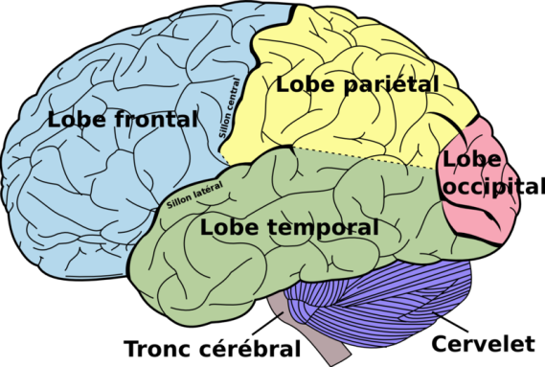C'est le tronc cérébral qui à pour vocation de signaler au cerveau des sensations primaires tels que la soif et la faim et ainsi faire évoluer l'organisme vers un comportement adapté.

Lorsque le cerveau (le thalamus sensoriel) perçoit une douleur ou un danger possible il active un circuit court vers l'amygdale, qui met le corps en état d'alerte (accélération du rythme cardiaque), voire provoque un réflexe inné (peur du serpent) ou acquis (une expérience douloureuse) de fuite. L'amygdale dispose de son réseau de souvenirs implicites, avec des valeurs positives ou négatives, donc fournit des réponses motrices extrêmement rapides : moins de 200 ms. Mais le thalamus envoie simultanément les stimuli vers le cortex pour y être traités en profondeur : la mémoire explicite cette fois va identifier l'objet, le rattacher à un concept et via l'hippocampe le contextualiser ( "midi, la cuisine, une casserole d'eau bouillante" suffisent à déclencher l'alerte). Mais l'amygdale est capable de traiter à elle seule une image subliminale : 33 ms suffisent pour un visage exprimant la peur (Whalen et collaborateurs, 1998), sans activation du néocortex. Ses connexions à l'hypothalamus et au tronc cérébral provoquent la réponse physiologique (les hormones sécrétées par l'hypophyse).

Ce système fait partie du circuit de la punition (ou PVS) et aboutit à la sécrétion d'adrénaline par les glandes surrénales quand il s'agit de fuir face au danger ou bien de combattre, ainsi que de glucocorticoïdes pour augmenter les ressources énergétiques.

b) Le système de récompense

Cette fois ce sont les neurones de l'aire tegmentale ventrale (ATV) qui jouent le rôle central. Quand le cortex détecte un plaisir possible, l'ATV envoie de la dopamine dans le noyau accumbens (qui informe l'amygdale et l'hypothalamus : réponses végétatives), dans le septum (qui déclencherait la sensation de plaisir et/ou bloquerait la douleur) dans le cortex préfrontal (réponse cognitive : l'attention est stimulée). Ce système est complexe, avec des voies ascendantes et descendantes ; ainsi le cortex préfrontal interagit avec le septum, le noyau accumbens, l'amygdale. Il permet de mémoriser des situations plaisantes pour les rechercher à nouveau.

La circulation de la dopamine produit le circuit du désir ; mais le noyau accumbens produit aussi de la sérotonine, qui signale la satiété jusqu'à inhiber un comportement. Ce fonctionnement peut être altéré par l'ATV qui est sensible aux endorphines naturelles et aux opiacés (héroïnes, morphine) et va sur-stimuler avec la dopamine le noyau accumbens ; la jouissance liée à l'activité sportive ou bien la prise d'héroïne est alors fortement mémorisée. Un seul "bon" footing suffit pour rêver du marathon.

Les endorphines agissent aussi sur les neurones du locus coeruleus, dont la noradrénaline circule dans la quasi totalité du cerveau, pour réguler l'état de vigilance : nulle pendant le sommeil, trop faible dans l'état dépressif, forte quand on fixe son attention, excessive et malsaine dans un état d'anxiété. Quand l'effet d'un footing commence à disparaître, la production de noradrénaline n'est plus inhibée, le niveau de vigilance remonte. Avec un opiacé la production naturelle d'endorphines diminue ; quand l'effet de la morphine diminue, il y a trop peu d'endorphines pour inhiber la noradrénaline, d'où l'hypersensibilité à la douleur, au manque, la dépendance physique et l'apprentissage du manque.

Si la circulation de la dopamine est inhibée dans le noyau accumbens, alors c'est l'effet aversif qui est mémorisé (renforcement négatif du comportement).

c) Système d'inhibition de l'action.

Henri Laborit a mis au jour un troisième système dans les années 60. Quand l'organisme est passé à l'action face au danger (fuite ou lutte), les glandes surrénales sécrètent des glucocorticoïdes qui d'abord stimulent son métabolisme et ensuite vont inhiber le système pour le mettre au repos. Mais si le cortex préfrontal a appris précédemment que l'action est vaine, par le biais des fibres noradrénergiques du locus coeruleus et sérotoninergiques du raphé médian il va figer l'organisme. C'est une troisième réaction adaptative, désespérée, pour tenter d'éviter l'agression. Regardez la souris sous les griffes de votre chat, elle tremble à peine, elle voudrait faire la morte. Le drame dans nos sociétés modernes c'est que les individus se sentent souvent sans recours : ils ne peuvent facilement fuir (démissionner), ni lutter (s'opposer à un chef, à une réorganisation). Or quand le SIA est activé de façon répétée, il entraine une hausse durable du taux de glucocorticoïdes sanguins, qui provoque de l'hypertension et pire, la destruction du thymus, donc du système immunitaire (augmentation des infections et des cellules néoplasiques). Quand le stress est devenu chronique la hausse du taux de cortisol affecte les récepteurs sérotoninergiques, altère l'hypothalamus, l'hippocampe (perte neuronales) et le cortex préfrontal, d'où les troubles de l'humeur, la dépression, le suicide.

Il faut souligner ici -d'urgence- que si ces systèmes sont activés dans certaines situations, une situation humaine n'est pas aussi simple que celles vécues par un rat de laboratoire. Faites chuter le taux de sérotonine de celui-ci, il n'est plus capable de contrôler son impulsivité, dans ses tentatives pour se nourrir il se prendra deux cents chocs électriques au lieu de dix dans son état normal. Par contre un être humain a des recours quand il se trouve soumis au SIA : le soutien de sa famille, d'un médecin, d'un passé qui l'a doté d'une forte estime de soi etc. Paralysé de vant son chef, il agit nénmoins après coup, par le discours, ce qui peut le protéger pendant un temps au moins.

II Le cortex préfrontal

Le néocortex, soit les couches supérieurs du cerveau, comporte différentes zones spécialisées dans le traitement des sensations, les fonctions motrices, le langage, la mémorisation, l'abstraction, l'imagination. Le cortex préfrontal (CPF) y joue un rôle particulièrement intéressant pour le psychologue comme le régisseur du néocortex auquel il est étroitement relié. Abusivement on y situe « l'intelligence ». Il est chargé des anticipations, de la planification, de l'évaluation de plusieurs alternatives, de la prise de conscience d'une émotion positive (CPF gauche) et négative ( CPF droit), du raisonnement déductif, des fonctions exécutives. Il met en œuvre la mémoire de travail (court terme).

Son pouvoir d'inhibition est remarquable : il contrôle nos gestes, il peut annuler un mouvement avant même qu'il n'ait été amorcé. Mieux : il peut contrôler nos émotions positives ou ou négatives, en agissant sur l'activité de l'amygdale. En public, je peux décider de réfréner une joie ou stopper mes larmes, donc mobiliser un ensemble de pensées grâce à mes capacités attentionnelles contre d'autres pensées et inhiber les régions limbiques. On voit l'importance de ce contrôle pour avoir un comportement socialement adapté : pour réussir un examen, l'étudiant doit être capable d'inhiber le déplaisir d'un apprentissage fastidieux en vue d'une récompense ultérieure, organiser des temps d'étude et de repos etc. ; en face d'un chef même injuste une réaction agressive est inappropriée etc.

Le CPF étant lui même divisé en régions (latérale, orbitaire et médiane) l'IRM révèle des modulations extrêmement fines. Ainsi quand un sujet sollicite sa mémoire de travail pour exécuter une tache cognitive, certaines zones sont activées relativement à l'importance de la récompense escomptée : c'est l'impact de la motivation sur le travail cognitif. Mais d'autres sont désactivées par l'existence de la récompense, de sorte à inhiber les signaux provenant des régions limbiques : quand la tache est complexe et demande une activité cognitive « pure », le CPF orbito-ventro-médian interrompt la sensation interne de peur, refuse les souvenirs passés d'échec pour permettre une performance cognitive maximale.

Les interactions du CPF et plus largement du cortex orbitofrontal (COF) avec le système limbique sont considérables. Regardons avec Damasio (1994) ce qui se passe pendant une prise de décision. La présentation d'un problème sollicite la mémoire d'épisodes semblables, avec le souvenir des réussites, des échecs passés et des regrets aussi pour ce qui n'a pas été tenté à tort, pour permettre l'évaluation cognitive et émotionnelle du problème, de ses solutions, des conséquences attendues. Mais elle active aussi l'amygdale et la mémoire somatique, non verbale, donc inconsciente des situations semblables, pour filtrer à notre insu les réponses associées à des sensations désagréables, amoindrissant le nombre de possibilités. Ce filtrage est adaptatif : il simplifie le travail cognitif qui aura à se concentrer seulement sur les « bonnes » options. Dans un environnement simple et menaçant la rapidité de la décision peut être un gage d'efficacité -et assurer la survie.

R. Jouvent souligne cette interdépendance entre le néocortex et les régions limbiques par cette formule : « (il) ne sait pas jouir ». Pour l'humain un mot, une idée, une perspective est normalement associé à sa substance somatique et émotionnelle : j'ai soif, mon cortex sensoriel me l'a signalé, le COF me l'a fait comprendre ainsi que la réaction adaptée : acheter une boisson dans la première échoppe ; le système mnésique de l'hippocampe va me permettre de ressentir par avance le plaisir de me désaltérer – en fait il a aussi participé à la prise de décision. Une pensée qui serait déconnectée du corps et des émotions, donc purement rationnelle pourrait-on croire, serait en réalité « folle ». Un patient avec une lésion bilatérale du COF (comme le célèbre Phineas Cage étudié par Damasio) est toujours capable de parler, de mémoriser, mais non plus d'avoir un comportement adapté : il veut agir sans émotions, sans craintes des conséquences, sans respect des conventions sociales, il n'interprète plus les signaux de danger. Une lésion de l'amygdale revient exactement au même : non pas parce que les signaux de peur ne sont plus interprétés, intégrés dans le raisonnement, mais tout simplement inexistants.

La structure récurrente dans le cerveau est la connexion réciproque. Si le CPF peut inhiber le fonctionnement du système limbique, pour se concentrer sur une tache cognitive, pour se dissocier d'émotions pénibles, l'inverse est également vrai : un surcroît d'activité du système limbique peut venir inhiber le CPF. C'est l'enfant qui tout à l'excitation de son jeu n'anticipe pas la punition s'il rentre en retard. C'est le promeneur qui sous l'effet d'une émotion subite, souvenir ancien et douloureux ou bien pensée nouvelle et trop excitante, va devoir interrompre un processus pourtant automatique, celui de la marche. A l'extrême, chez un patient déprimé l'amygdale est en permanence hyperactive, ce à quoi correspond une activité ralentie du cortex préfrontal avec une diminution du flux sanguin.

Une illustration dramatique de ces interconnexions est présente dans le syndrome de Capgras, décrit en 1923 : le patient reconnaît bien le visage de ses proches mais se figure qu'il s'agit d'un sosie, ce qu'il tente péniblement de rationaliser ensuite (mon mari a été kidnappé etc.). Ellis et Young (1990) proposent l'explication suivante : pour reconnaître un familier le stimuli passe dans huit aires différentes, selon deux voies distinctes, dorsale et ventrale ; en simplifiant, sont impliqués : le cortex visuel, l'hippocampe et l'amygdale, le cortex frontal. Quand la voie dorsale est altérée, par exemple par un hématome, alors les émotions ne sont plus associées aux informations. Je vois ma mère, la couleur des cheveux est la bonne, les traits sont les siens etc., mais de ne ressentir aucune affection m'oblige à penser qu'il s'agit d'une autre personne.

Enfin le système limbique « suggère » au COF le recours à toute une psychopharmacologie avec des produits courants. Pourquoi certains aiment-ils leur café du matin bien noir, sans sucre ? Car la caféine agit sur le système noradrénergique du locus coeruleus et donc accroit la vigilance. Pourquoi fumer tout le long d'une soirée entre amis ? Car la nicotine agit de même et va augmenter les perceptions, l'intensité du moment. La pause-cigarette du salarié va lui permettre de se reconcentrer sur sa tâche, en évitant les émotions qui augmentent son stress -d'où l'impression fausse d'une « détente », liée davantage aux mouvements du corps, quand il va fumer à l'extérieur de son lieu de travail.

Au contraire le sucre et le petit chocolat activent le système sérotoninergique : l'intensité de mes perceptions diminue, cela a un effet anxiolytique, voire sédatif, je deviens indulgent. De même pour le steak-frites bien gras à la cantine : les glucides augmente le taux du tryptophane, un précurseur de la sérotonine. Ajoutons du vin à table et voilà le besoin de faire la sieste qui arrive. Nos amis fument donc pour conserver leur entrain après le dîner, pendant que leurs compagnes plus sobres baillent avec plus ou moins de bienveillance.

III Simulation, empathie

Roland Jouvent insiste beaucoup sur la continuité qui existe entre faire une action et seulement l'imaginer. L'IRM montre que les mêmes régions sont activées : les aires prémotrices et plus ou moins à l'identique le cortex moteur. Imaginer de prendre un bain chaud active la mémoire de nos perceptions et donc le système limbique comme si nous prenions ce bain effectivement. Quand nous rions à un spectacle de clowns nous simulons en nous la perception des coups, des chutes, du seau d'eau sur la tête etc. Imaginer une altercation avec un chauffard met le cerveau et le corps dans le même état que si nous descendions effectivement de notre véhicule. Imaginer d'arrêter telle jolie femme dans la rue est une opération banale, qui permet de renoncer plus facilement à l'action en l'inhibant au plan moteur, tout en ressentant les émotions agréables. Plus la simulation sera précise et plus l'illusion perceptive du corps sera grande -jusqu'à augmenter le rythme cardiaque, la réactivité électrodermale et produire du désir. (1)

Pour simplifier et souligner l'importance de cette découverte, on peut dire que l'imagination n'est pas une faculté abstraite de l'esprit, mais une une activité particulière du corps, nécessaire et naturelle. Elle est adaptative : une simulation positive augmente la résistance au stress (ce dont nos ancêtres ont eu bien besoin) et stimule les comportements de découverte, la curiosité et la motivation, par le faisceau dopaminergique. J'imagine puis j'invente pour parvenir à un plaisir complet, en passant à l'action. La simulation maintient un haut niveau de motivation dans l'action. A noter que l'excès de simulation peut entraver le passage à l'action, qui implique effort, résistance, douleur.

En cas de dépression ces simulations deviennent difficiles, voire impossibles. Un sujet anhédonique peine à réussir le test de la tour de Londres, et plus largement imaginer un plaisir n'active pas correctement son système limbique. Le déficit émotivo-sensoriel qu'il ressent étant intolérable, il tend à activer son cortex frontal, en tentant de rationaliser sa mélancolie, de la cultiver même en employant des moyens cognitifs -alors qu'ils sont amoindris. Et tel patient de trouver dans sa lecture spécieuse de Tchekhov l'explication « logique », « philosophique » de son mal-être, à coup de généralisations abusives. Pauvre compensation qui ne le protègera pas d'une addiction à l'alcool ou au THC, chimiquement plus puissants.

Dans la phobie d'impulsion il y a un dysfonctionnement intéressant du principe de simulation : le patient est hanté par une action horrible (pédophilie, meurtre) dont il amorce sans cesse la simulation, avant de la réfréner moralement. Paradoxalement sa peur obsédante le protège du passage à l'acte.

Enfin les TCC jouent de cette faculté de simulation pour procéder à une désensibilisation : refaire sans cesse en imagination la montée d'escalier où l'on a chuté renforce progressivement le contrôle du CPF sur le système limbique, grâce à l'alliance thérapeutique.

Plus étonnant -c'est une découverte récente- cette capacité de simulation peut être déclenché par le spectacle d'une action chez un congénère. Observer un individu active nos neurones miroirs (2) dans le cortex moteur et prémoteur, comme si nous imaginions nous la faire. C'est valable pour nos émotions : voir une expression de dégoût sur le visage d'autrui active le lobe de l'insula antérieur et le cortex cingulaire antérieur aussi bien que lorsque nous éprouvons nous-mêmes du dégoût. Or un bébé, quinze minutes après sa naissance est capable d'imiter une expression faciale. Cette capacité précoce va lui permettre de décoder les expressions dans son environnement. Il les simule, il les ressent, il finira par comprendre leur intentionnalité et les produire à son tour. Il est commun d'observer des pleurs en chaine, sans raison, dans un groupe d'enfants, quand un seul a été blessé. A remarquer que cette capacité d'imitation et d'empathie doit être renforcée par l'apprentissage, donc baignée dans la récompense par les parents. Il est problématique en l'absence d'interactions avec une mère absente ou indifférente. Elle est un activateur puissant du développement de la conscience d'autrui puis de soi et de l'acquisition de comportement d'entraide. Certains mammifères en sont capables également ; Frans de Waal cite une expérimentation avec des singes qui se sont privés de nourriture pour ne pas voir souffrir un congénère. L'empathie comme émotion réflexe peut se compliquer jusqu'à devenir de la pitié, un sentiment qui peut être activé par tout autre être vivant. Dostoïevski a été bouleversé par la souffrance infligée à un cheval.

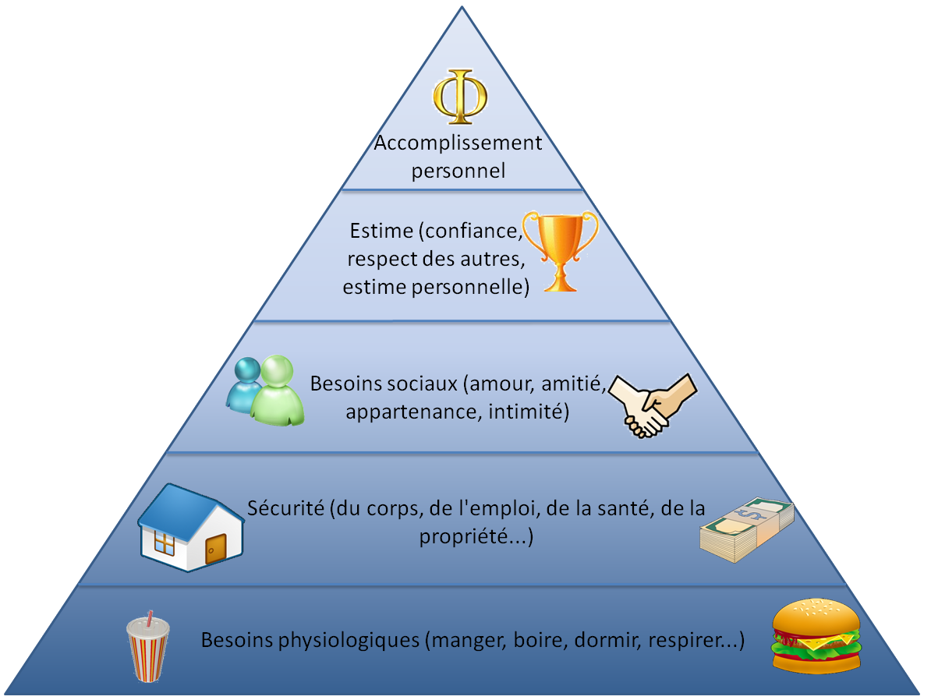

1. L'article où Maslow expose pour la première fois sa théorie, A Theory of Human Motivation, est paru en 1943. La pyramide est souvent attribuée à tort au psychologue. Il s'agit en réalité d'une interprétation plus tardive de ses travaux.